Jawaban 3

1. **Tambahkan data kedalam table asal_sekolah dengan data dibawah ini:**

1. id_sekolah = S003, nama = SD Budi Mulya, alamat = Tajem, Sleman, Yogyakarta

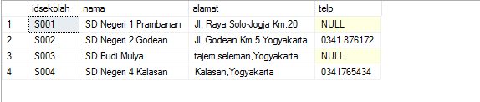

2. nama = SD Negeri 4 Kalasan , Id_sekolah = S004, alamat = Kalasan, Yogyakarta, telp = 0341765434

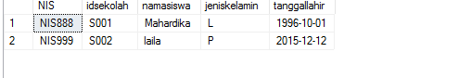

3. insert into siswa(nis,idsekolah,namasiswa,jeniskelami

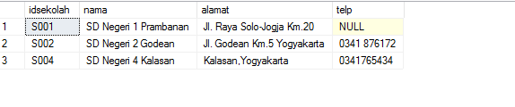

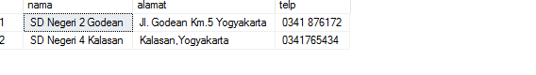



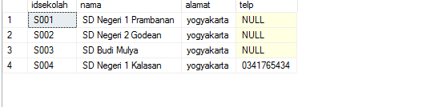



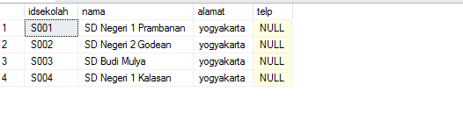

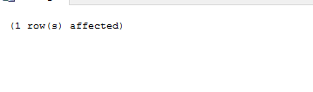

--1

insert into asal_sekolah (idsekolah,nama,alamat) values ('S003','SD Budi Mulya','tajem,seleman,Yogyakarta')

--2

insert into asal_sekolah (idsekolah,nama,alamat,telp) values ('S004','SD Negeri 4 Kalasan','Kalasan,Yogyakarta','0341765434')

--3

insert into siswa(nis,idsekolah,namasiswa,jeniskelamin,tanggallahir) values ('NIS999','S002','laila','P','12/12/2015')

--4

select * from siswa

select * from asal_sekolah

select * from asal_sekolah WHERE nama LIKE 'SD Negeri%'

select nama,alamat,telp from asal_sekolah WHERE telp is not null

--5

UPDATE asal_sekolah SET alamat = 'yogyakarta'

select * from asal_sekolah

UPDATE asal_sekolah SET alamat = 'yogyakarta',telp =null

select * from asal_sekolah

UPDATE asal_sekolah SET nama ='SD Negeri 1 Kalasan', telp = '0341765434' WHERE idsekolah ='S004'